Уважаемые соотечественники!

С прискорбием сообщаем, что 29 июля 2016 г. от нас ушла наша соотечественница, ветеран Великой Отечественной Войны, участница обороны Москвы  *Лукас Тамара Ставровна*.

Тамара Ставровна в качестве координатора нашей московской диаспоры всегда отличалась своей последовательностью, своим энтузиазмом, самоотверженностью.

Она относилась к той категории людей, которые дают нам, грекам, право гордиться не только своими предками, но и своими современниками.

Греческий Культурный Центр - ГКЦ, в рамках проекта увековечения исторической памяти и снятия документальных фильмов о греках-ветеранах ВОВ, снял и фильм о сестрах Лукас, с которым можете ознакомиться по следующей ссылке <https://www.youtube.com/watch?v=w8ICFsdae2g&feature=youtu.be>

Выражаем искренние соболезнования семье Тамары Ставровны и её сестре ветерану труда Раисе Ставровне Лукас.

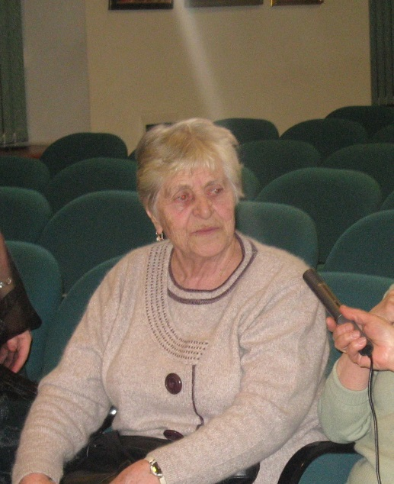

Αγαπητοί φίλοι,

Με λύπη ανακοινώνουμε ότι στις 29 Ιουλίου 2016 έφυγε για το τελευταία ταξίδι της ζωής η αγαπημένη μας ομογενής, βετεράνος του Β΄ Παγκοσμίου Πολέμου, *Ταμάρα Λουκά (του Στααύρου)*. Το κενό, που αφήνει πίσω της, είναι δυσαναπλήρωτο.

Επρόκειτο για έναν από τους λίγους ανθρώπους, που εμάς του Έλληνες μάς έκανε να αισθανόμαστε περήφανοι όχι μόνο για τους Έλληνες προγόνους μας, αλλά και τους Έλληνες συγχρόνους μας.

Η Ταμάρα Λουκά, ως συντονιστής της ελληνικής ομογένειας της Μόσχας, ξεχώριζε για τη συνέπεια, το ζήλο, την αυταπάρνησή της,

Το Κέντρο Ελληνικού Πολιτισμού – ΚΕ.Π. ., στο πλαίσιο εγχειρήματος διατήρησης της ιστορικής μνήμης, ήδη την περίοδο 2006-2008 προεβη σε δημιουργία ντοκιμαντερ για τη ζωή των Ελλήνων βετεράνων του Β΄ Παγκοσμίου Πολέμου, μεταξύ των οποίων και οι αδερφές *Λουκά*. Παρατίθεται παραπομπή στο Δικτυότοπο του Κ.Ε.Π, όπου δύνασθε να αντλήσετε το εν λόγω ντοκιμαντέρ <https://www.youtube.com/watch?v=w8ICFsdae2g&feature=youtu.be>

Το Κέντρο Ελληνικού Πολιτισμού – Κ.Ε.Π. εκφράζει τα ειλικρινή του συλλυπητήρια στους συγγενείς της, σε όλους όσους τη γνώριζαν και την αγαπούσαν, και ιδιαίτερα στην αδερφή της Ραϊσα Λουκά.